ПРОТОКОЛ ПРОЕКТНОГО СЕМИНАРА
«МОЛОДЫЕ СПЕЦИАЛИСТЫ»
г. Невьянск
10 февраля 2021г.

Общее описание встречи:
Проектная встреча с группой «Молодые специалисты» прошла 10 февраля 2021г. на водной станции (Отдел физической культуры, спорта и молодежной политики администрации НГО). В работе группы приняли участие восемь горожан и четыре представителя архитектурной мастерской «Городское планирование». Встреча была посвящена обсуждению интересных для молодёжи активностей в городе и на водной станции.

УЧАСТНИКИ ВСТРЕЧИ
- Дарья Бузмакова — работница МПУ «Трансгаз», представитель молодежного комитета.
- Дмитрий Суворов — фельдшер сокрой помощи.
- Екатерина Есакович — работница производства мягкой игрушки.
- Иван Зайцев — представитель турфирмы «Каменный пояс».
- Григорий Горбунов — работник службы СВК «Невьянского Цементника».
- Игорь Устьянцев — начальник производства на Невьянском Машиностроительном заводе.
- Михаил Юрьевич Беляев — директор МБУ НГО «Центр физической культуры и спорта».
- Ольга Матвеева — куратор проекта от Администрации НГО.
- Алёна Цорик — модератор встречи, архитектор-исследователь АМ «Городское планирование».
- Ксения Балаева — руководитель проекта, градостроитель АМ «Городское планирование».
- Ольга Чемякина — директор АМ «Городское планирование».
- Алёна Плотникова — графический дизайнер АМ «Городское планирование».

РЕЗУЛЬТАТЫ ВСТРЕЧИ
1. Так же, как со студентами, мы начали с вопроса: почему участники встречи остаются в Невьянске, чем им нравится город?
- Маленький тихий городок, удобное географическое положение, умеренный ритм жизни.
- Екатеринбург и Нижний Тагил рядом, тихо и спокойно, нет пробок, стабильная работа.
- Заметно, что город развивается.

2. В качестве ответа на вопрос, чем участники встречи хотели бы заниматься в Невьянске, они составили список развлечений, которых не хватает:
- Бассейн.
- Кинотеатр (сейчас ездят в Нижний Тагил или Екатеринбург смотреть фильмы-новинки).
- Боулинг.
- Океанариум.
- Ночные клубы.
- Не хватает стадионов.
- Нужен еще один каток в парке, там есть и территория, и освещение.
- Скалодром.
- Аэротруба.
При этом отметили следующую проблему: «Рабочие места нужны! На что [на какие средства] нам развлекаться, если не будет работы?»

3. Далее мы перешли к обсуждению территории водной станции.
Участники отметили на карте лужайку с газоном, которая им особенно нравится, а также проблемные места: туалеты и необустроенный берег.
В качестве предложений участники нарисовали два варианта перемещения понтона с лодками и описали существующие сценарии катания: «Есть два типа людей на лодках – они плывут либо на острова, либо сфоткаться на фоне Башни»
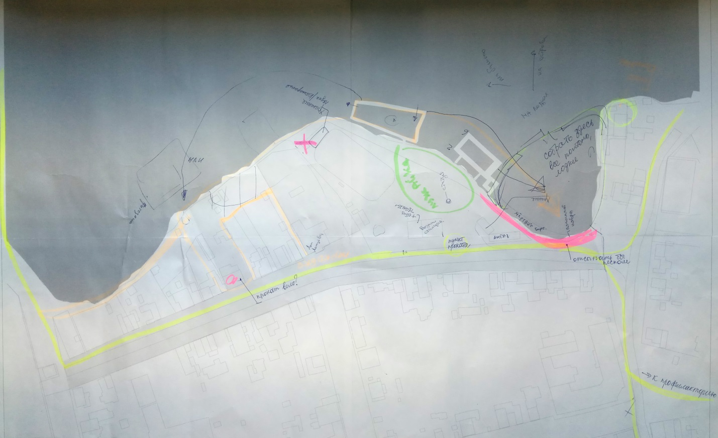

4. Участники поделились мнениями о том, чего не должно быть на водной станции:
- Неухоженности, нужно, чтобы все содержали в чистоте.
- Не обещать в проекте больше, чем можно реализовать.
- Некультурного отдыха, надо поддерживать культурный отдых.
- Мусора от точек общепита.
- Платных туалетов, это все равно, что их нет, общественные туалеты должны быть бесплатными.
- Нужно поддерживать состояние, а не просто сделать.
- Мемориальная память – ей не место на «Водной», не надо смешивать, это – зона отдыха.

5. Из рассказанного участниками можно выделить, какие конкретные объекты они хотели бы видеть на набережной у водной станции:
- Ролики, доска – скейтпарк.
- Пространства и для детей, и пенсионеров, и семей.
- Нужно сделать нормальное покрытие для баскетбольной площадки.
- Прокат электросамокатов.
- Мост через пруд!
- Закольцевать маршруты для спорта.
- Велосипедные дорожки, сейчас [в городе] нет безопасных маршрутов.
- Берег отсыпать песком! «Чтобы напоминало Сейшелы» (берег пруда зарастает).
- Или галькой [отсыпать берег].
- Организовать заход в воду.
- Понтон, чтобы дети могли заходить.
- Понтоны обновить, расширить проезд для лодок / разделить въезд и выезд.
- Услуга парковщика лодок (тяжело парковаться).
- Лужайка летом – идеальная! Не трогать ее.
- В городе нет фонтана, нужен фонтан!
- Плавучий фонтан прямо на глади пруда.
- Горка.
- «Потемкинская лестница».
- Туалет должен быть в здании [имеется в виду не отдельно стоящий].
- Место, где дети были бы заняты, а взрослые рядом в поле зрения могли бы отдохнуть.
- Нужна парковка!

6. Участники встречи рассказали, что им было бы интересно посещать следующие мероприятия:
- День молодежи.
- День пограничника.
- День Нептуна.
- День всех влюбленных.
- Новый год (Ёлка).
- Фестиваль красок.
- День защиты детей.
- День Водной (по аналогии с днем Башни).

ВЫВОДЫ ПО РЕЗУЛЬТАТАМ ВСТРЕЧИ
В Невьянске есть молодые люди, которые хотят оставаться в городе работать и отдыхать со своими семьями. В целом их пожелания и ценности не противоречили высказанным другими группами.
Самым важным для них оказалось, чтобы проектное предложение изначально соответствовало возможностям реализации. Потому что у них уже был негативный опыт участия в проектировании парка, где заложили много интересных идей, а реализовать удалось только небольшую часть, в связи с чем сработал эффект завышенных ожиданий.

